# **Аналитическая записка**

Цель проекта: формирования клиентской базы в турагентстве

Назначение: данный проект предназначен для ведения статистики по клиентам и структуризации больших объёмов информации для того, чтобы можно было легко и быстро работать с необходимыми данными.

Портрет потребителя: проект предназначен для менеджеров, которые смогут легко ориентироваться в больших объёмах информации. Также проект может использоваться людьми, которые имеют непосредственное отношение к работе БД, такими как руководство.

Аналоги:

В данном разделе мы приводим сравнительный анализ основных

аналогов. Первый аналог: информационная система "Лидер-Тур",

компания "ФРЭНД"



Рисунок 1 - Лидер-Тур

Плюсы:

- позволяет максимально сократить трудозатраты на

оформление путевки, и при дальнейшем информирования клиента;

- имеет готовый веб магазин;

- позволяет эффективно модернизировать систему, благодаря

гибким настройкам;

Минусы:

- малая скорость обработки одного запроса;

- отсутствие почтового ящика;

- отсутствие учёта VIP- клиентов;

Также рассмотрим ещё один аналог информационный системы "САМО-Тур", компания

"САМО-Софт".



Рисунок 2 - САМО-Тур

Плюсы:

- импорт цен гостиниц и билетов из таблиц формата MS Еxcеl;

- гибкий механизм ценообразования: комиссия туроператора

в процентном или денежном выражении, и их сочетание;

- гибкий механизм назначения комиссионного

вознаграждения покупателям;

- визуальный контроль продажи квотируемых услуг;

Минусы:

- малое количество параметров статистической информации

- отсутствие почтового ящика;

- отсутствие учёта VIP- клиентов;

Функциональные характеристики

Данная программа должна обеспечивать:

* + - хранение сведений о маршрутах и клиентах;
    - регистрация клиентов;
    - бронирование мест;
    - получения и обработки информации;
    - ведения статистики по клиентам, анализу данных.

# **2. Техническая документация**

## 2.1 Структура программного обеспечения

В состав программного обеспечения (ПО) входит: реляционная система управления базами данных Microsoft SQL Server.

MS SQL server - многопользовательский программный продукт, разработанный компанией Microsoft, обладающий высокой производительностью и отказоустойчивостью, тесно интегрированный с ОС Windows. Этот сервер поддерживает удаленные подключения, работает с многими популярными типами данных, дает возможность создавать триггеры и хранимые данные, имеет практичные и удобные утилиты для настройки;

Так же SQL Server используется для работы с базами данных размером от персональных до крупных баз данных масштаба предприятия; конкурирует с другими СУБД.

Преимущество функционирования:

* высокоскоростной доступ к данным, обеспечиваемый надежной клиент-серверной архитектурой СУБД;
* простота работы и администрирования, обусловленные понятной структурой языка программирования SQL;
* безопасность хранения информации в БД - благодаря возможности шифрования данных и резервного копирования.

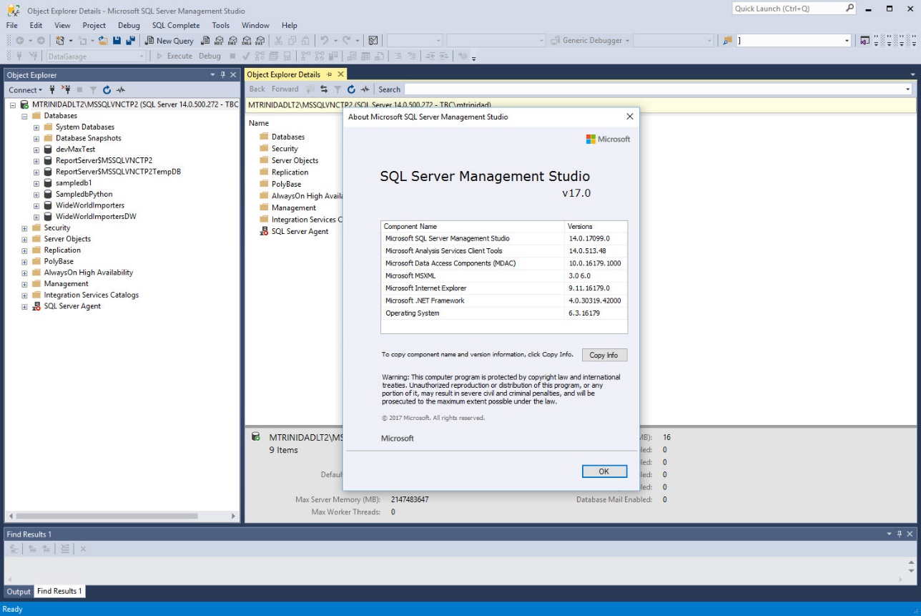

Рисунок 3 - Microsoft SQL Server

Также в состав программного обеспечения (ПО) входит: Visual Studio 2022 prеviеw. Интегрированная среда разработки Visual Studio — это стартовая площадка для написания, отладки и сборки кода, а также последующей публикации приложений. Помимо стандартного редактора и отладчика, которые есть в большинстве сред IDE, Visual Studio включает в себя компиляторы, средства авто завершения кода, графические конструкторы и многие другие функции для улучшения процесса разработки.

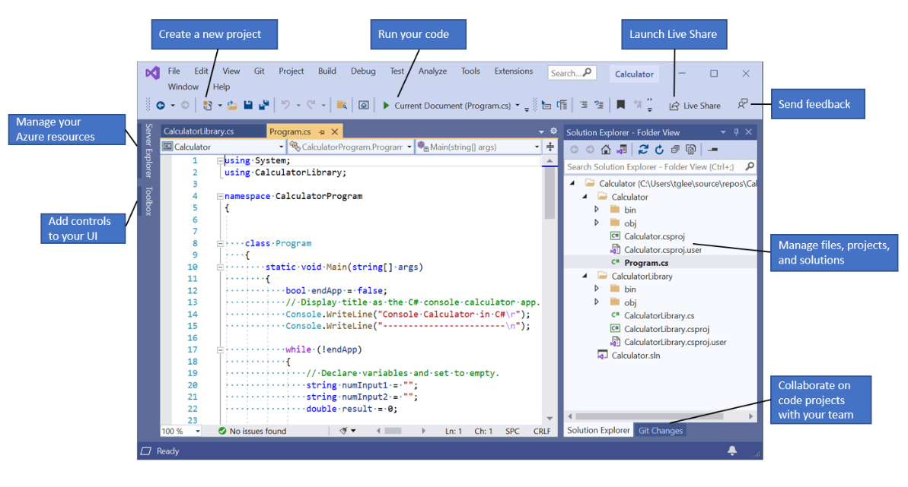

Рисунок 4 - Visual Studio

На рисунке выше представлена среда Visual Studio с открытым проектом и подсказки по основным окнам и функциональных возможностях.

Справа в верхнем углу окна Обозревателя решений вы можете просматривать файлы кода, перемещаться по ним и управлять ими.

В центральном окне редактора, с которым вы, вероятно, будете работать, отображается содержимое файла. В окне редактора вы можете вносить изменения в код или разрабатывать пользовательский интерфейс, например окно с кнопками или текстовые поля.

Окно Изменения Git в нижнем углу справа позволяет отслеживать рабочие элементы и предоставлять общий доступ к коду, используя Git, GitHub или другие технологии управления версиями.

## 2.2 Требования к хранимым и обрабатываемым данным

* целостность данных;
* независимость данных;
* возможность ведения (добавления и удаления) и актуализации (корректировки, модификации) данных;
* безопасность и секретность;
* высокая производительность;
* соблюдение стандартов.

## 2.3 Требования к программно аппаратным средствам

В составе технических средств необходимо наличие ЭВМ или ПК:

* Не менее 128 Мб на жёстком диске
* Доступ к Visual Studio
* Получение данных из Базы данных

В состав программных средств должны входить Microsoft SQL Server.

# **3. Эксплуатационная документация**

## 3.1 Руководство пользователя

С помощью данной программы можно будет осуществлять такой набор операций как:

* Поиск по Коду Клиента, Коду Поездки, Коду Маршрута.
* Запись новых данных в таблицы.

Уровень подготовки пользователя: базовые навыки работы на ПК.

1. Работа системы

1.1 Проверка работоспособности системы

Для проверки работоспособности системы, необходимо совершить следующие действия:

* Запустить файл «Travel.sln»;

1.2 Описание операций администратора

На рисунке 5 представлена форма и таблица «Клиенты».

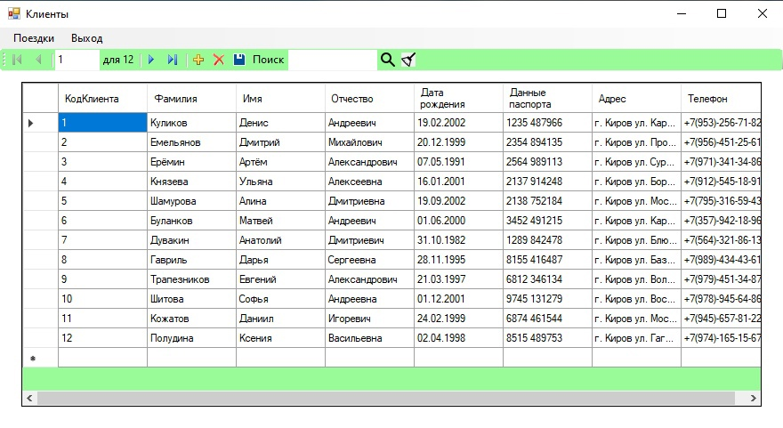Рисунок 5 – Форма и таблица «Клиенты»

На рисунке 6 представлено добавление записи в таблицу «Клиенты».

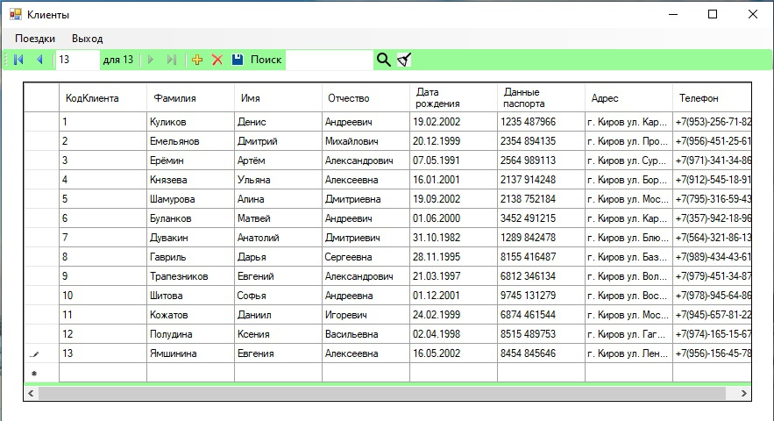

Рисунок 6 – Добавление записи в таблицу «Клиенты»

На рисунке 7 представлен поиск в таблице «Клиенты».

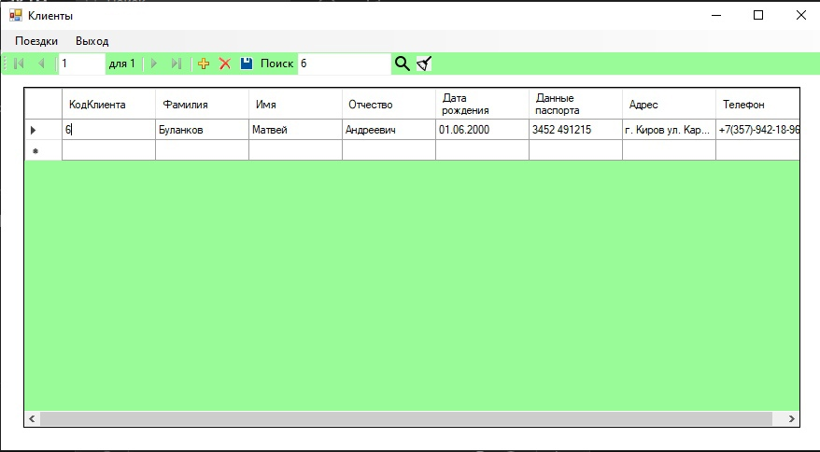

Рисунок 7 – поиск в таблице «Клиенты»

На рисунке 8 представлена таблица «Поездки».

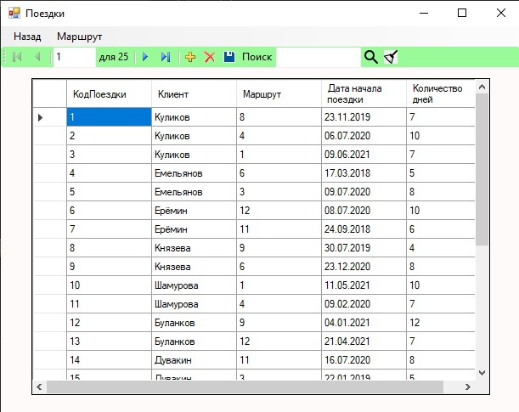

Рисунок 8 – Таблица «Поездки»

На рисунке 9 представлено добавление записи в таблицу «Поездки»

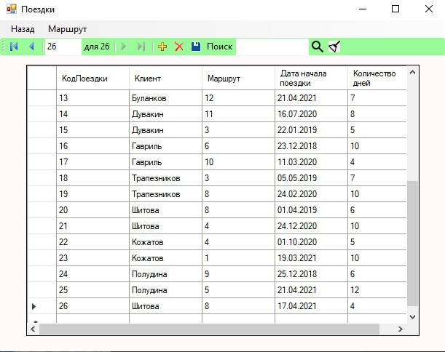

Рисунок 9 – добавление записи в таблицу «Поездки»

На рисунке 10 представлен поиск в таблице «Поездки».

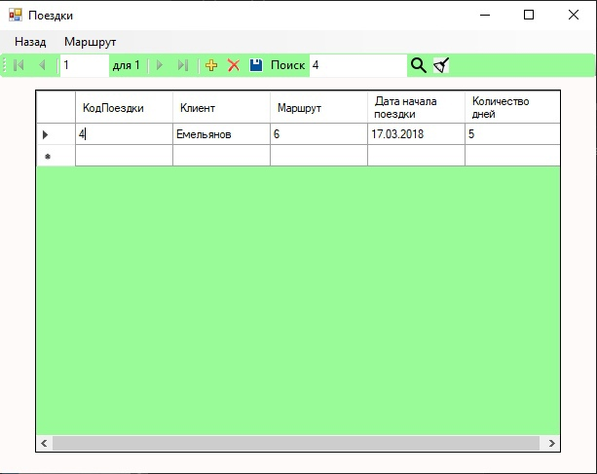

Рисунок 10 – поиск в таблице «Поездки»

На рисунке 11 представлена таблица «Маршруты».

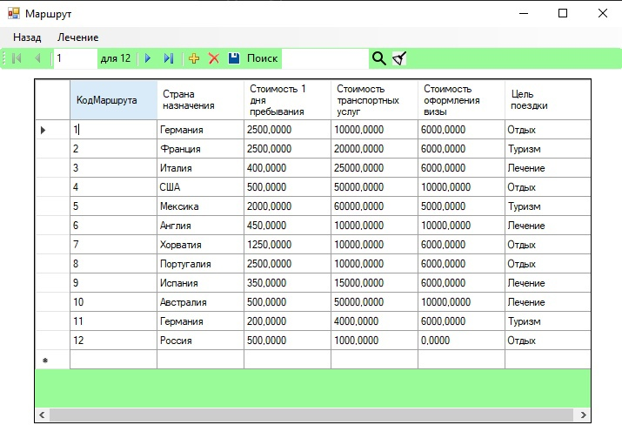

Рисунок 11 – Таблица «Маршруты»

На рисунке 12 представлен поиск в таблице «Маршруты».

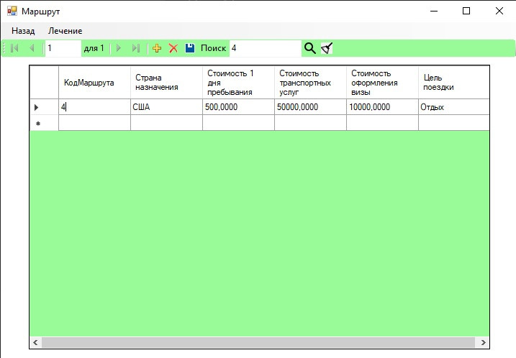

Рисунок 12 –Поиск в таблице «Маршруты»

На рисунке 13 представлена таблица «Лечение».

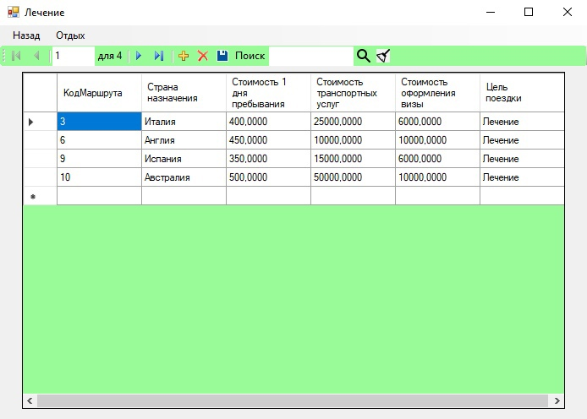

Рисунок 13 – Таблица «Лечение»

На рисунке 14 представлена таблица «Отдых».

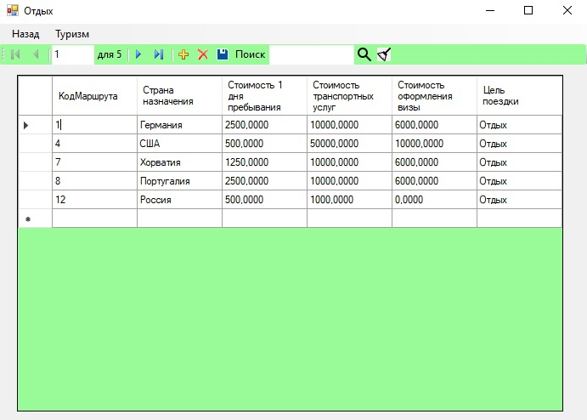

Рисунок 14 – Таблица «Отдых»

На рисунке 15 представлена таблица «Туризм».

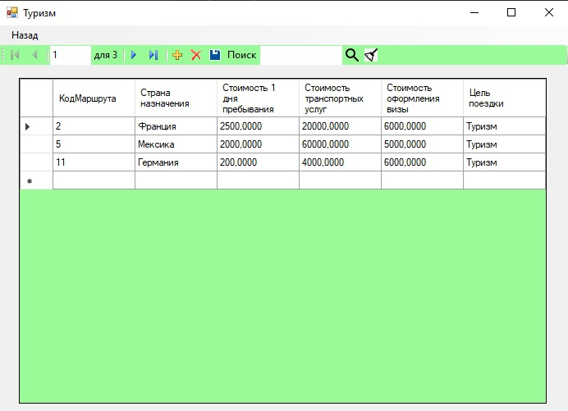

Рисунок 15 – Таблица «Туризм»